2. učna ura – FIZIKA 8r
Sestavljanje nevzporednih sil
!. Ponovitev snovi o vzporednih silah
Najprej rešitev 5. naloge iz prejšnje ure. 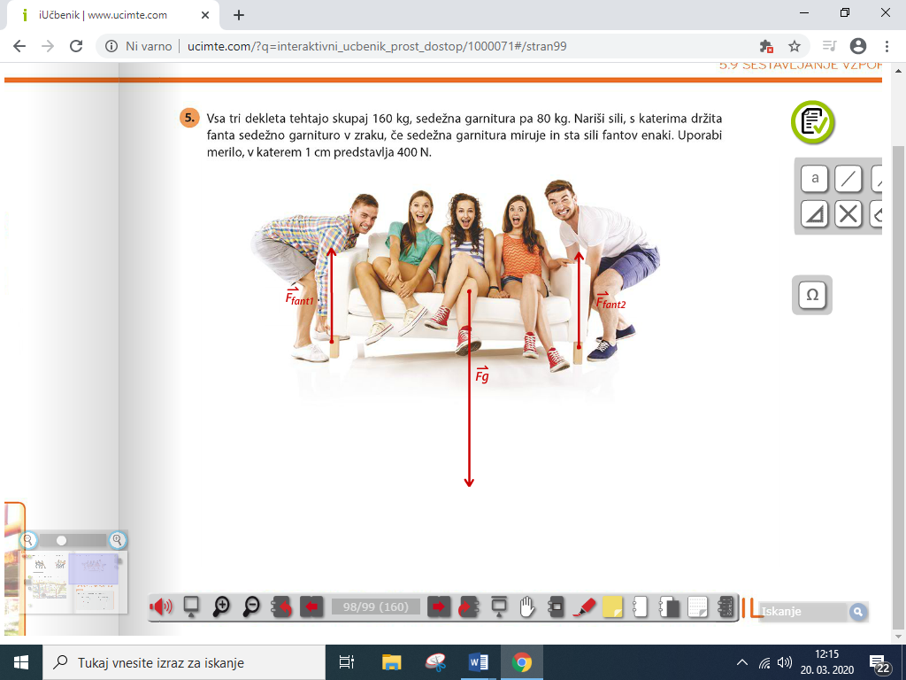

Reši naloge: Če si pozabil-a, ponovi snov iz prejšnje ure.
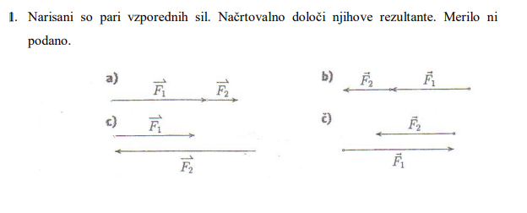
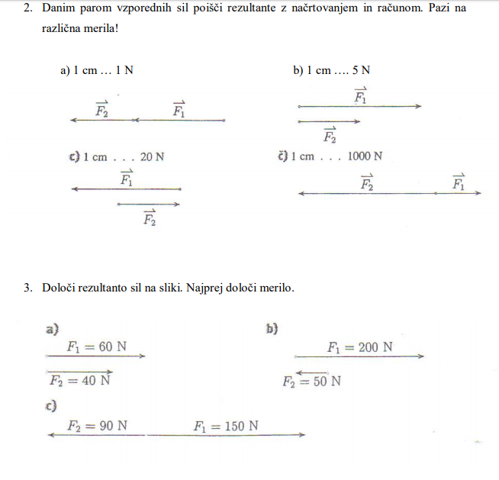

Na drugo stran

Obravnava nove snovi: PREPIŠI V ZVEZEK
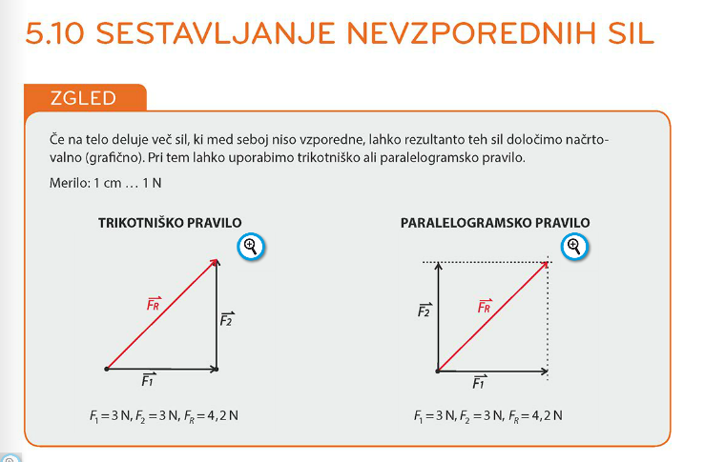
Tudi tukaj sestavljamo sile tako, da na konec prve prenesemo drugo, na konec druge, tretjo, rezultanta pa poteka od začetka prve sile do konca zadnje sile
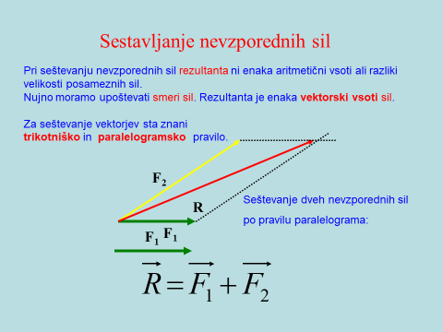
Na drugo stran.
Tudi tukaj sestavljamo sile tako, da na konec prve prenesemo drugo, na konec druge, tretjo, rezultanta pa poteka od začetka prve sile do konca zadnje sile

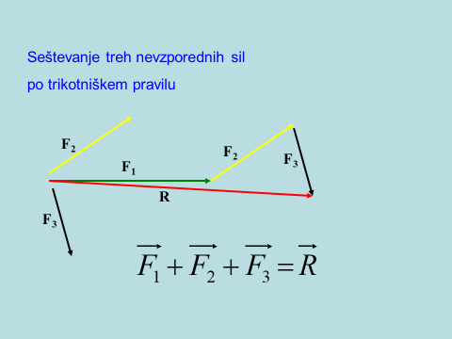
Reši nalogo v delovnem zvezku stran100, naloga 1.
( rešitev poglej na zadnjih straneh)
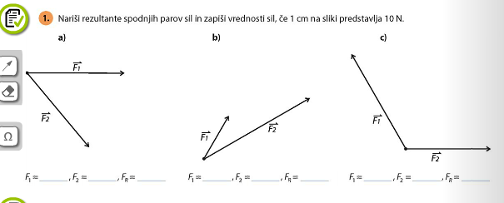
3. Utrjevanje snovi:
Odprite spodnjo povezavo na njej so naloge s simulacijo. Spodaj na strani ( levo in desno sta majhni puščici, s katerima lahko listate knjigo in rešujete naloge.
Stisni na naslovu: Ctrl +klik
https://eucbeniki.sio.si/fizika8/154/index6.html

In še ponavljanje:
Ctrl+klik
https://interaktivne-vaje.si/fizika/sile.html

Naslednja naloga bo okoli torka.

